Реферат.
Подготовил Имя,Фамилия
ученик цифра"буква" класса
Название своей школы

Тема: Прыжок в длину с места.
Здравствуйте. Сегодня разберем с вами этапы выполнения прыжка.
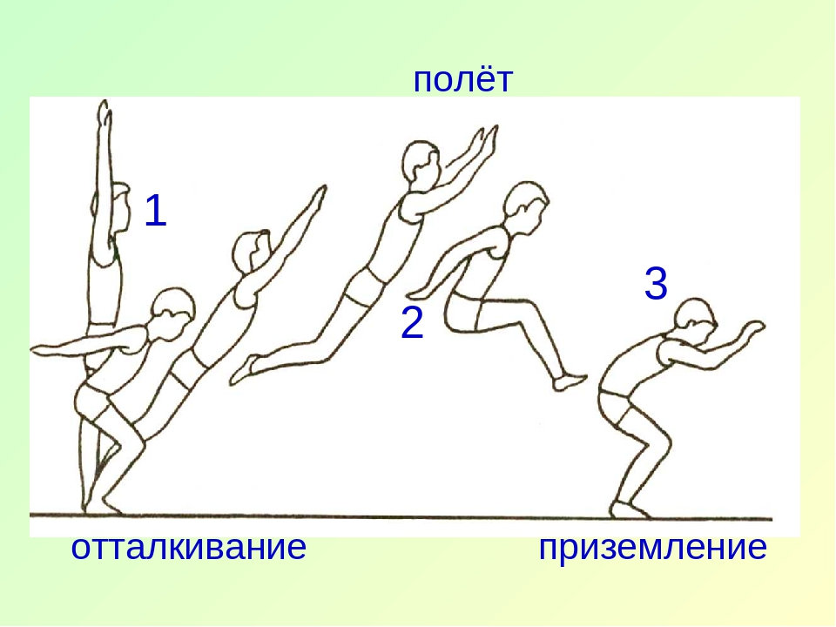
- Отталкивание. При выполнении прыжка нужно подготовиться к отталкиванию. Исходное положение ноги на ширине плеч, ступни параллельно, носки ног перед линией измерения (линией отталкивания). Отталкивание производится обеими ногами одновременно до полного их выпрямления в коленных суставах с одновременным выносом рук вперед.
- Полет. В полете ноги сгибаются в коленях и выносятся вперед.
- Приземление. Во время приземления выполняется приседание руки, выносятся вперед и в стороны, обеспечивая таким образом удерживать равновесие при приземлении.
Техника
выполнения прыжка в длину с места.
Прыжок с места выполняется в секторе для горизонтальных прыжков, оборудованном по правилам проведения прыжка (нарисованная стартовая линия и измерительная линейка или закрепленная рулетка для измерения результата). Прыжок выполняется одновременным отталкиванием двух ног от стартовой линии прыжка с одновременным взмахом рук вперед.
Для выполнения прыжка участнику даётся три попытки. В зачет выполнения упражнения идет лучший результат и трех попыток. Длина прыжка измеряется в сантиметрах от стартовой линии до ближайшего касания ногами или другими частями тела.

Ошибки
при выполнении прыжка.
- Заступ за линию отталкивания или касание линии.
- Выполнение отталкивания с предварительного подпрыгивания.
- Отталкивание ногами разновременно.

